متوسطة: بورصاص الشريف. السنة الدراسية: 2023/2024
اختبار الثلاثي الاول في مادة العلوم الفيزيائية والتكنولوجيا

مستوى: السنة الثانية متوسط المدة : ساعة و نصف

اللقب و الاسم : ............................ قسم : .................
التمرين الأول : ( 4 نقاط)
- أكمل الجدول التالي :
اسم الذرة | نحاس | كالسيوم | المنيوم | زنك
رمزها الكيميائي | .......... | ......... | ........... | ..........

- أكتب الصيغة الكيميائية أمام العبارة الموافقة :
- 3 جزيئات من الماء ...............
- 3 ذرات من الأكسجين ...............
- 3 جزيئات من غاز ثنائي الأكسجين ..............
- ذرتين من الهيدروجين ..............

التمرين الثاني :( 4 نقاط)
أكتب الصيغة الكيميائية لجزيء:
- حمض كلور الماء (كلور الهيدروجين): ...............
- كبريت الحديد: ............
- فيتامين C (يتكون جزيئه من: 6 ذرات كربون، 8 ذرات هيدروجين، 6 ذرات أكسجين) : ................
- ثنائي أكسيد الازوت (يتكون جزيئه من: ذرة ازوتوذرتين أكسجين): ..............

التمرين الثالث : ( 4 نقاط)
- وضعنا 36 g من الماء في التجهيز المقابل فنتج 32g من غاز ثنائي الأكسجين .
- تعرف على التجهيز؟ ......................................
- اكتب البيانين 1 و2 على الرسم.
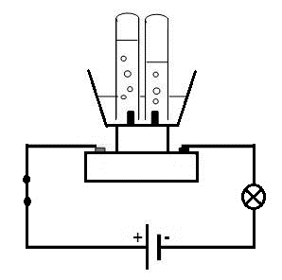
- أكمل الجدول التالي:
المواد النهائية | المواد الابتدائية
 |  | التعبير عن التحول بالصيغ الكيميائية

ج) حدد كتلة غاز الهيدروجين الناتجة؟ مع التعليل
..................................................................................................................................
..................................................................................................................................
..................................................................................................................................

الوضعية الادماجية : (8 نقاط)
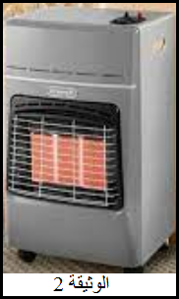
بحلول فصل الشتاء البارد اقتنى عمر مدفأة تشتغل بغاز الميثان الذي يحترق في وجود غاز ثنائي الأكسجين فينتج عنه بخار الماء وغاز يعكر رائق الكلس وأحيانا غاز قاتل عندما تكون التهوية منعدمة
(الوثيقة 2).
اعتمادا على مكتسباتك القبلية أجب عمايلي :
- حدد نوع التحول الحادث لغاز الميثان, برر اجابتك
.................................................................................
..................................................................................
- سم الغاز الناتج الذي يعكر رائق الكلس ثم أكمل الجدول الاتي :
...........................................................................
بعد التحول  (المواد النهائية) | قبل التحول  (المواد الابتدائية) | التعبير عن احتراق غاز الميثان
 |  | اسم المواد
 |  | بالنموذج الجزيئي
 |  | بالصيغ الكيميائية

- قدم نصيحتين لتفادي الاختناق بالغازات .
..................................................................................................................................
..................................................................................................................................
بالتوفيق

